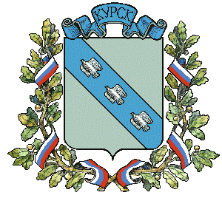
Проект
внесен Администрацией города Курска

ГОРОД КУРСК
КУРСКОЙ ОБЛАСТИ
КУРСКОЕ ГОРОДСКОЕ СОБРАНИЕ
РЕШЕНИЕ

от ________________ №_______

О внесении изменений в решение Курского
городского Собрания от 09.10.2009 № 124-4-РС
«О Порядке регулирования цен (тарифов)
на услуги, предоставляемые муниципальными
предприятиями и учреждениями города Курска,
работы, выполняемые муниципальными
предприятиями и учреждениями»

В соответствии с Федеральным законом от 06.10.2003 № 131-ФЗ «Об общих принципах организации местного самоуправления в Российской Федерации», Уставом города Курска Курское городское Собрание РЕШИЛО:

1. Внести в решение Курского городского Собрания от 09.10.2009 № 124-4-РС «О Порядке регулирования цен (тарифов) на услуги, предоставляемые муниципальными предприятиями и учреждениями города Курска, работы, выполняемые муниципальными предприятиями и учреждениями» (далее - Порядок) следующее изменение:
п.1.5 Порядка изложить в новой редакции: «Настоящий Порядок не распространяется на правоотношения, урегулированные иными федеральными и региональными нормативными правовыми актами».
2. Решение вступает в силу со дня его официального опубликования.

Председательствующий
на заседании А.А. Чертова

